Workshop: Wie kommen wir auf neue Ideen? - Kirche neu denken

"Du bist Petrus, und auf diesen Felsen will ich meine Gemeinde (ekklesia) bauen, und die Pforten der Hölle sollen sie nicht überwältigen." Mt 16, 18

Die Verheißung Jesu gilt SEINER Kirche/Gemeinde grundsätzlich!

Die Verheißung meint aber nicht die Kirche, in der Struktur und Gestalt, wie wir sie in Deutschland kennen

4.Jh.: Das System der „Ehrenamtlichkeit“ stößt an seine Grenzen…
21.Jh.: Das System der „Hauptamtlichkeit“ stößt an seine Grenzen…

Bisherige Lösungsversuche funktionieren nicht mehr!
- Erweiterung der Zuständigkeitsbereiche der Hauptamtlichen, um die flächendeckende "Versorgung" weiterhin zu gewährleisten
- Optimierung und Qualitätssteigerung, um die (noch) vorhandenen Mitarbeiter zu binden

Kirche neu denken!

Im 7. Artikel des Augsburger Bekenntnisses:
Von der Kirche
Es wird auch gelehrt, dass allezeit eine heilige, christliche Kirche sein und bleiben muss, die die Versammlung aller Gläubigen ist, bei denen das Evangelium rein gepredigt und die heiligen Sakramente dem Evangelium gemäß gereicht werden.
Denn das genügt zur wahren Einheit der christlichen Kirche, dass das Evangelium einträchtig im reinen Verständnis gepredigt und die Sakramente dem göttlichen Wort gemäß gereicht werden. Und es ist nicht zu wahrer Einheit der christlichen Kirche nötig, dass überall die gleichen, von den Menschen eingesetzten Zeremonien gehalten werden, wie Paulus sagt „Ein Leib und ein Geist, wie ihr berufen seid zu einer Hoffnung eurer Berufung, ein Herr, ein Glaube, eine Taufe.“ (Eph. 4, 4.5).

- Leiden an der Ist-Situation ("Heilige Unzufriedenheit")
Auszeit- Klausur - Ehrliche Selbstwahrnehmung!!!
Stille - Hören auf Gott
Kirche ist eine auf Christus ausgerichtete Hörgemeinschaft!
Hören auf:
-Bibel
-in der Stille
-durch unsere Schwestern und Brüder
-auf die Herausforderung/Nöte der Menschen
-auf die Kultur
...

- Zusammensetzung der Teams
Gleiche Menschen haben gleiche Ideen; führen zum gleichen Tun; zu gleichen Strategien und kommen zu gleichen Resultaten.

- Wir sind konditioniert durch unsere Prägung!
Wir denken nur das, was wir gewohnt sind!

- Andere Orte bringen uns auf andere Ideen
Auswertungen großer Innovationen zeigen, dass die meisten an einem "dritten" Ort, weder am Arbeitsplatz noch zu Hause, entstanden sind.
z.B. Gebetsspaziergang durch den Ort/Stadt/Dorf

- Kreativ-Methoden bringen uns auf andere, neue Ideen

1. ABC-Methode

2. Analogiemethode

Cynefin-Framework

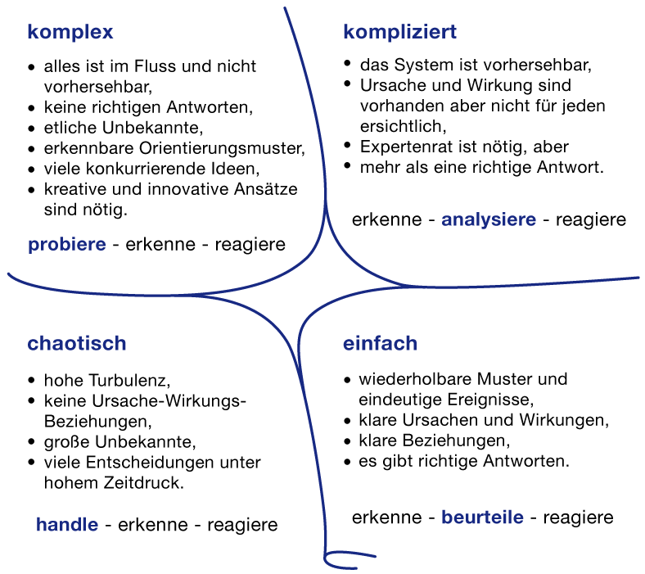

Wir müssen ausprobieren, was geht und was nicht!
Wir müssen erproben! Experimentieren!
Darum brauchen wir Erprobungsräume, wo dies möglich ist; in unseren Gemeinden, Kirchenbezirken, in unserer Landeskirche.

Vgl. EKM "Erprobungsräume"

7 Merkmale
1. In ihnen entsteht Gemeinde Jesu Christi neu.
2. Sie durchbrechen volkskirchliche Logik von Parochie, Hauptamt oder Kirchengebäude.
3. In ihnen kommen Menschen ohne Kontakt oder Bindung zur Kirche mit dem Evangelium in Berührung.
4. Sie orientieren sich am konkreten Umfeld und reagieren mit einer dienenden Haltung.
5. In ihnen sind freiwillig Mitarbeitende an verantwortlicher Stelle eingebunden.
6. Sie erschließen auch alternative Finanzquellen
7. In ihnen nimmt Spiritualität einen zentralen Raum ein

